若曾經安裝過筆硯，重新建立依下列步驟安裝新系統：
步驟1：關閉所有使用中的程式
步驟2：至[開始]→控制台→新增及移除程式(Windows7為程式和功能)→找到「文書編輯-公文製作系統」→點選移除(或按右鍵選擇解除安裝)
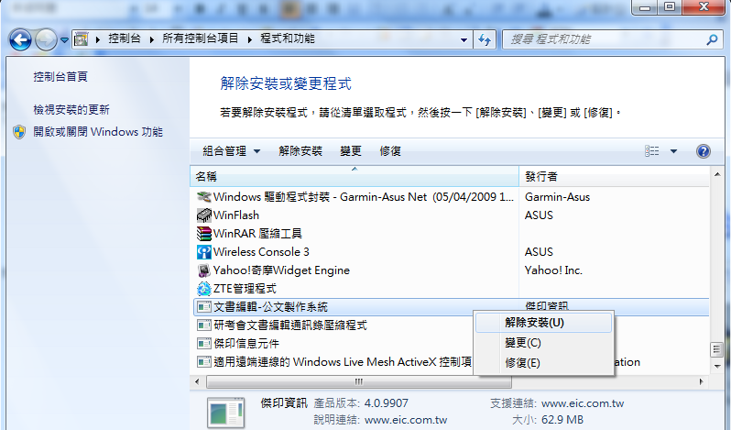
步驟3：移除完畢後請至[我的電腦]→c槽下找到eic資料夾→按右鍵→重新命名→改為eic_old
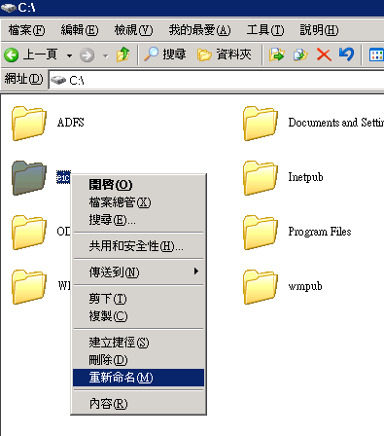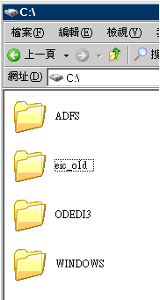
步驟4：至高雄市政府文書編輯共通服務平台(http://odc.kcg.gov.tw/kw)登入帳號密碼→下載安裝→完成後設定使用者基本資料。(此處操作請參考系統操作手冊安裝相關操作)
步驟5：安裝完成後若需將以前製作之舊檔拿來使用，請至c:\eic_old\docnet\doc\您的帳號\docn\my_proj下將所需要的公文檔(即資料夾)→按右鍵複製
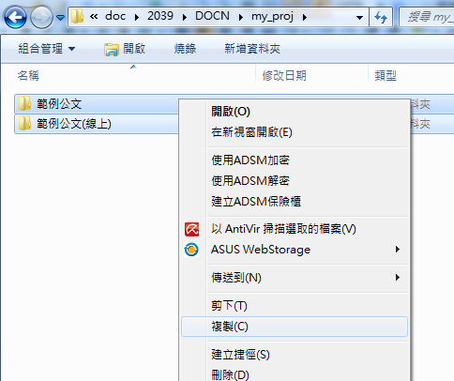
步驟6：至c:\eic\docnet\doc\您的帳號\docn\my_proj下按貼上→即可完成。
